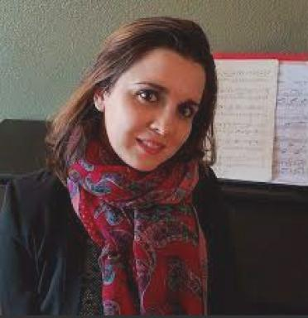 Cindy Pédelaborde Maître de Conférences en Musicologie

Publications

Article dans une revue (4)

Le fonds Jean-Marie Londeix, témoin de « l'empreinte » bordelaise dans l'histoire du saxophone
Cindy Pédelaborde,Rous Anaïs
La Revue de la BNU, 2025, 31, pp.40-43
Article dans une revue
hal-05402240v1
Divertissements en l’honneur du duc et de la duchesse d’Aiguillon
Cindy Pédelaborde
Bulletin du Centre de recherche du château de Versailles, 2025, 26, ⟨10.4000/14vuy⟩
Article dans une revue
hal-05394165v1
Reflets du Bransles des Cieux ou Simulacre de l’Harmonie terrestre ? Musique et danse en Navarre au temps d’Henri IV
Cindy Pédelaborde
Albineana, Cahiers d'Aubigné, 2021, 33
Article dans une revue
hal-05394154v1
Reflets du bransle des Cieux ou simulacre de l’Harmonie terrestre, danse et musique des pratiques controversées
Cindy Pédelaborde
Albineana, Cahiers d'Aubigné, 2021, 33, pp. 215-230. ⟨10.48611/isbn.978-2-406-12625-6⟩
Article dans une revue
hal-05393864v1

Communication dans un congrès (5)

La musique et les musiciens à Bordeaux à la Renaissance
Cindy Pédelaborde
Vie musicale et identité urbaine dans la France de la Renaissance (c.1500-c.1630), Alexander Robinson et Philippe Vendrix, Feb 2024, TOURS, France
Communication dans un congrès
hal-05394159v1
De Versailles aux Pyrénées : musique et spectacles princiers à l’époque de Sebastián Dúron
Cindy Pédelaborde
Sebastián Dúron (1660-1716) : un musicien entre la cour de Madrid et l’exil en France, Marie-Bernadette Dufourcet-Hakim, Begoña Lolo Herranz, May 2023, Pau, France
Communication dans un congrès
hal-05393854v1
« Chanter Bacchus, danser l’ivresse, le vin dans les spectacles de cour au XVIIe siècle »
Cindy Pédelaborde
Vin et Arts, Ana Maria Binet, Nov 2023, Bordeaux, France
Communication dans un congrès
hal-05393831v1
Divertissements en l’honneur du Duc et de la Duchesse d’Aiguillon
Cindy Pédelaborde
L’opéra de cour en France aux XVIIe et XVIIIe siècles. Goût, espaces, pratiques, Barbara Nestola et Thomas Soury, Jun 2023, Versailles, France
Communication dans un congrès
hal-05393840v1
La musicalité faite œuvre : de l’iconographie du mythe bachique à l’ivresse de la peinture
Cécile Croce Croce,Corinne de Thoury,Cindy Pédelaborde
Entre extase et inspiration. Le vin et la musique dans le arts visuels=Between ecstasy and inspiration. Wine and music in the visual arts, Jun 2018, Bordeaux, France
Communication dans un congrès
hal-02503716v1

Chapitre d'ouvrage (1)

La creación de la Academia de Música de Pau (1718-1740) durante el exilio de Mariana de Neoburgo
Cindy Pédelaborde
Académie royale des beaux-arts de San Fernando. Tiempo de exilios : Sebastián Durón y Mariana de Neoburgo en Francia, 2024, 978-84-96406-97-1
Chapitre d'ouvrage
hal-05394150v1

Thèse (1)

Itinéraires musicaux à la cour de France sous les premiers Bourbons
Cindy Pédelaborde
Musique, musicologie et arts de la scène. Université Michel de Montaigne - Bordeaux III, 2012. Français. ⟨NNT : 2012BOR30058⟩
Thèse
tel-01552182v1

